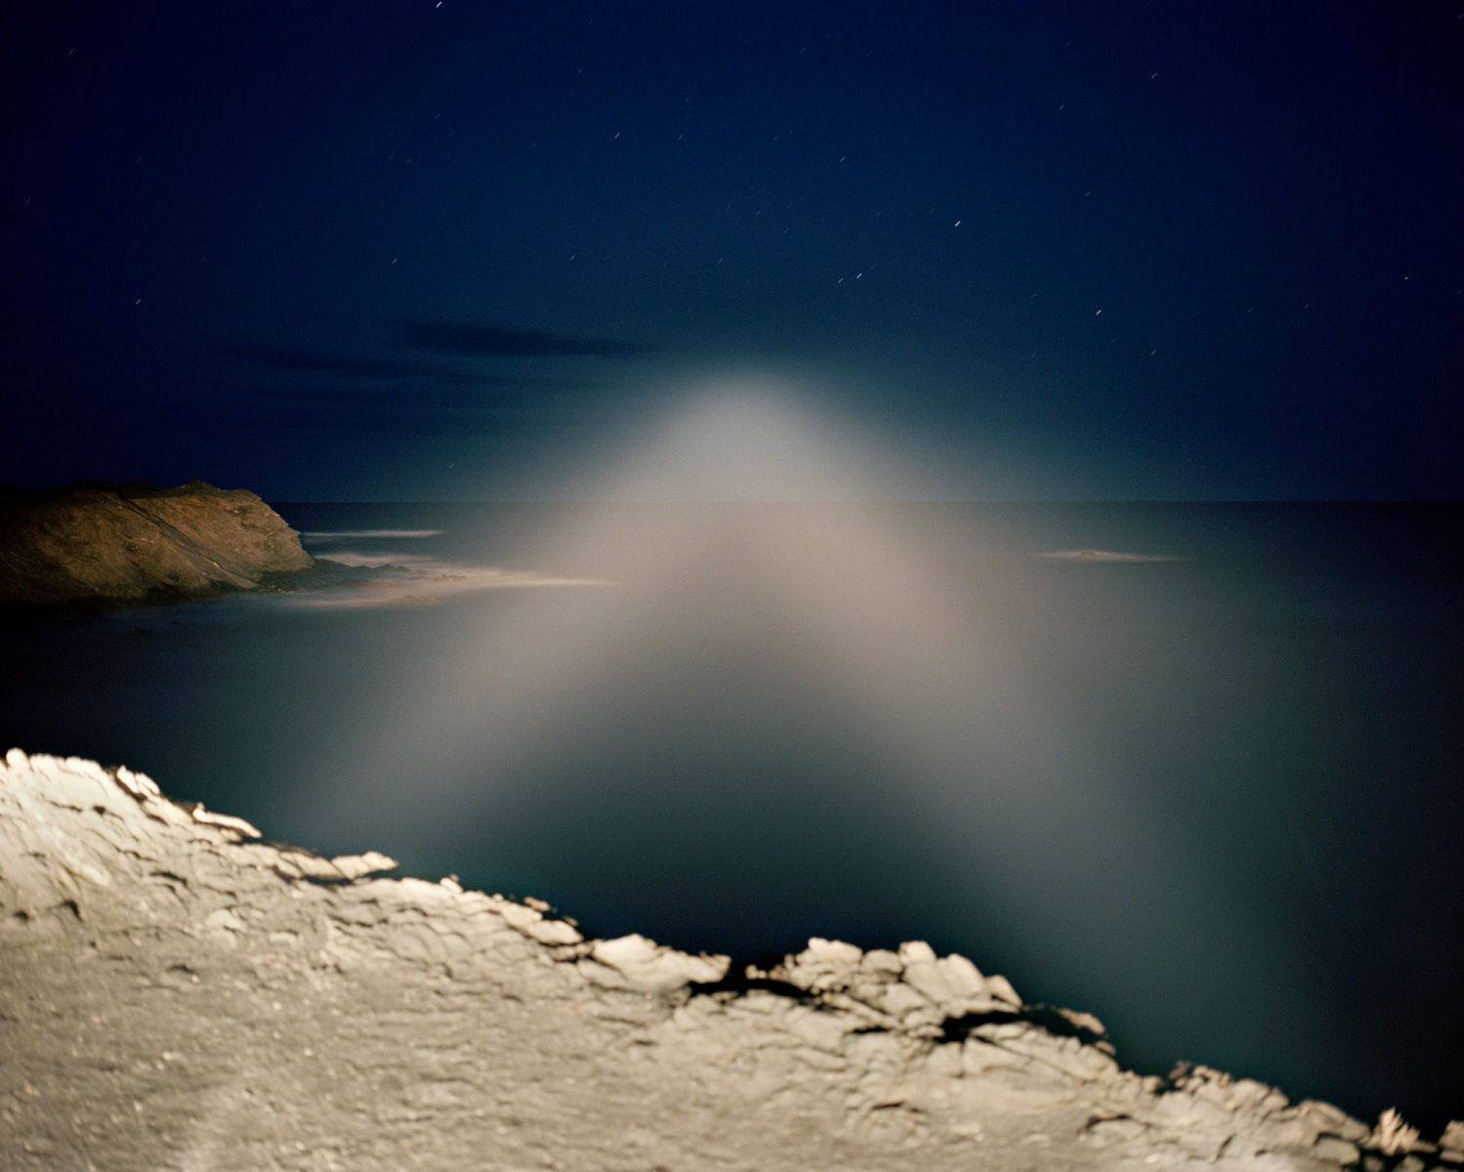
= FICHA TÉCNICA.
+ AUTOR: EDUARDO NAVE SILVESTRE.
+ TÍTULO: "XXII”.
+ SERIE: LIKE.
+ TÉCNICA: Impresión Inkjet Tintas Pigmentadas.
+ SOPORTE: Canson Rag Photographique 210.
+ MEDIDAS: 18 x 21 centímetros.
+ MONTAJE: Marco de aluminio negro + cristal museo.
+ EDICIÓN: 11 COPIAS, firmadas y numeradas.
+ AÑO: 2004.
+ Firmada y numerada (2/11) en la parte trasera.
+ Se dispone de Certificado de Autenticidad firmado por el artista.

